Необходимо изучить представленный учебный материал и ответить на вопросы и тесты в конце задания. Ответы выслать преподавателю Филиппову В.Н на Viber 89504345857.
Также ответы можно присылать на электронную почту: valera.filippov.2018@mail.ru
(Задание рассчитано на 4 часа)
Необходимо закончить изучение коробки передач и сдать полностью это задание. Следующее занятие будет последним на 1 курсе, поэтому необходимо подготовиться к зачёту. Вопросы приведены ниже:
1) Какую роль выполняет сцепление?
2) Из каких деталей состоит однодисковое и двухдисковое сцепление?
3) Чем отличаются двухпоточные и однопоточные сцепления?
4) Как действует механический сервоусилитель сцепления?
5) Как работает механический привод выключения сцепления?
6) Как работает гидравлический привод выключения сцепления?
7) Как работает пневматический привод выключения сцепления?
8) Как работает гидропневматический привод выключения сцепления?
9) Какие системы питания с непосредственным впрыском топлива существуют?
10) Опишите схему работы системы питания с непосредственным впрыском топлива.
11) Назначение, устройство и работа топливного насоса.
12) Назначение, устройство и работа топливопровода.
13) Назначение, устройство и работа регулятора давления топлива.
14) Назначение, устройство и работа электромагнитной форсунки (ЭМФ).
15) опишите систему работы двигателя с непосредственным впрыском топлива.
16) Назначение, устройство и работа элементов системы питания с непосредственным впрыском топлива:
- контроллера;
- датчика положения коленчатого вала;
- датчика температуры охлаждающей жидкости;
- датчика положения дроссельной заслонки;
- датчика массового расхода воздуха;
- датчика детонации;
- датчика концентрации кислорода;
- датчика скорости машины;
- регулятора холостого хода.
КОРОБКА ПЕРЕДАЧ.
Общие сведения.
Коробка передач (КП) служит для изменения силы тяги и скорости движения трактора или автомобиля в зависимости от условий работы. С помощью коробки передач можно изменить направление движения и отключить работающий двигатель от трансмиссии при остановке.
Действие КП основано на том, что вращение от коленчатого вала двигателя передаётся на ходовую часть через зубчатые шестерни с определённым передаточным числом на каждой передачи.
Число, показывающее, во сколько раз изменяется частота вращения ведомого вала по сравнению с ведущим или во сколько раз ведомая шестерня больше (меньше) ведущей (по числу зубьев) называется передаточным числом.
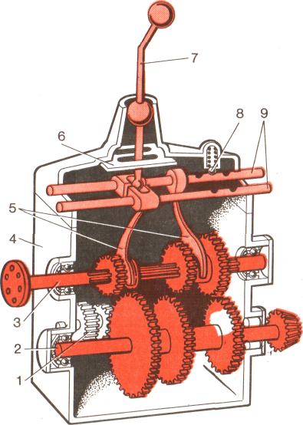
На рисунке 1 показана схема простейшей КП, имеющей три скорости переднего хода и одну заднего.
Рисунок 1.
Введение в зацепление самой малой шестерни, расположенной на первичном валу 3, с самой большой шестерней на вторичном валу 2, позволяет получить первую (низшую) передачу. При этом частота вращения ведомого вала будет наименьшей, а вращающий момент- наибольшим.
Подвижные шестерни (каретки) ведущего вала передвигаются рычагом 7 переключения передач через вилки 5, которые перемещаются вместе с ползунами 9 по ним как по направляющим. Для фиксации включённой передачи и для того, чтобы не было самопроизвольного переключения, предусмотрены фиксаторы 8. Чтобы исключить одновременное передвижение двух ползунов и включения двух передач, в КП имеется направляющая пластина- кулиса 6.
Для движения задним ходом установлена двойная шестерня заднего хода 1. Все детали помещены в корпусе 4.
Шестерённые (ступенчатые) КП классифицируют по следующим признакам:
КП
Числу валов (двух-, трёх-, четырёх- вальные)
Расположению валов относительно продольной оси: с продольным и поперечным расположением
Способу зацепления шестерён: с подвижными шестернями и шестернями постоянного зацепления.
Типу механизма переключения передач: механические, гидравлические, автоматические.
Числу передач или ступеней переднего хода: четырёх-, пяти-, шестиступенчатые и т. д.
Числу подвижных шестерён (кареток): двух-, трёх- и четырёхходовые.
Конструктивному исполнению: съёмные, выполненные в виде самостоятельного агрегата и смонтированные в общем корпусе с другими механизмами.

КП тракторов
Основные
Транспортные
Замедленные

Основные передачи тракторов соответствуют рабочим операциям в полевых условиях при агрегатировании трактора с сельскохозяйственными машинами. У тракторов этим передачам соответствуют скорости 5- 15 км/час.
Транспортные передачи тракторов применяют при перевозке грузов и при переезде машино- тракторного агрегата (МТА). У колёсных тракторов 15-30 км/час, у гусеничных около 15 км/час.
Замедленные передачи тракторов необходимы для высококачественного выполнения технологических процессов, которые выполняются на скоростях 0,6-1,4 км/час.
Коробки передач автомобилей имеют меньшее число передач, потому что автомобиль имеет узкоцелевое назначение.
Низшие передачи автомобилей служат для трогания с места, разгона и преодоления тяжёлых участков дороги.
Высшие передачи автомобилей используют при движении в хороших дорожных условиях.
Автомобиль имеет одну заднюю передачу. Некоторые трактора имеют несколько передач заднего хода, так как трактор выполняет работы различного сельскохозяйственного назначения.

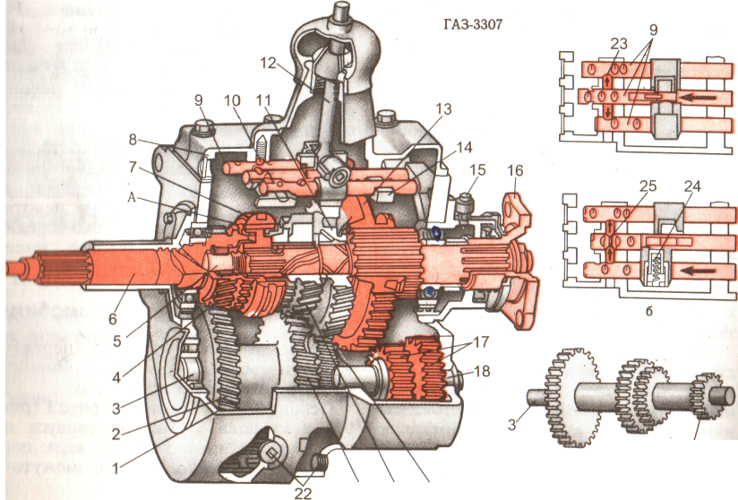
2. Коробка передач автомобиля.

21 20 19 26
Рисунок 2.
Основу КП составляет корпус 1 и крышка 8. Внутри корпуса на подшипниках вращаются три вала: первичный 6, вторичный 5 и промежуточный 3 с шестерней 26 первой передачи и заднего хода. Первичный вал изготовлен заодно с ведущей шестерней и зубчатым пояском А.
Передний конец вала 6 установлен на подшипнике в торцевой выточке коленчатого вала, а задний- в гнезде передней стенки КП. Вторичный вал в средней части имеет шлицы и передним концом опирается на подшипник, установленный в торцевой выточке первичного вала. Другой конец вторичного вала опирается на подшипник, установленный в задней стенки корпуса КП. Оси первичного и вторичного вала совпадают между собой. На шлицах вторичного вала установлена подвижная шестерня 13 первой и второй передач.
На промежуточном валу расположены шестерни различного диаметра, выполненные в виде блока и жёстко закреплённые на нём. Передняя шестерня 2 и 4 промежуточного вала находится в постоянном зацеплении с шестерней первичного вала, поэтому промежуточный вал всегда вращается вместе с первичным валом.
На гладкой части вторичного вала свободно помещены шестерни второй 11,19 и третьей передач 20 и 21, имеющие внутри бронзовые втулки. Шестерня второй передачи сзади снабжена наружным зубчатым пояском, на который могут надвигаться шлицы подвижной шестерни 13 при перемещении её назад.
Шестерня 20, 21 третьей передачи, как и ведущая шестерня первичного вала, снабжена зубчатым пояском, на который может надвигаться зубчатая муфта 7.
КП имеет четыре передачи для движения вперёд и одну передачу заднего хода. Первую и вторую передачу включают перемещением подвижной шестерни 13 соответственно назад или вперёд, третью передачу включают перемещением зубчатой муфты назад.
Шестерни заднего хода, выполненные в виде двухвенцевого блока 17, вращаются на оси 18, закреплённой в отверстиях стенок корпуса. В отверстие блока шестерён запрессована бронзовая втулка.
Задний ход автомобиля включают перемещением блока 17 шестерён заднего хода до ввода их в зацепление с шестернями 13 и 26 вторичного и промежуточного валов. Для перемещения рычага переключения необходимо дополнительно преодолеть сопротивление пружины предохранителя 24.
Механизм переключения передач смонтирован в крышке корпуса КП. Передвижные шестерни перемещаются вдоль вторичного вала вилками 14, которые свободно в их кольцевые выточки. Вилки закреплены на ползунах 9 и перемещаются вместе с ними. Передвижение ползунов производится нижним концом рычага 12 переключения передач. Рычаг установлен средней частью на шаровой опоре в крышке КП.
Замковое устройство механизма переключения передач предотвращает одновременное включение двух передач. Два его плунжера 23 размещены в сверлении крышки между ползунами. На ползунах с фиксатором 10 имеются выемки, которые располагаются против плунжеров при нейтральном положении рычага переключения передач. Предохранитель 24 не допускает бокового смещения ползунов.
При движении среднего ползуна два других оказываются запёртые плунжерами. В случае перемещения крайнего ползуна плунжер выходит из его углубления, входит в углубление среднего ползуна, перемещает штифт 25, который давит на второй плунжер и одновременно запирает средний и другой крайний ползуны.
Для отвода газов установлен сапун 15, а к фланцу 16 крепится карданная передача. Снизу корпуса КП установлены пробки 22 сливного и контрольного отверстий.

Синхронизатор.

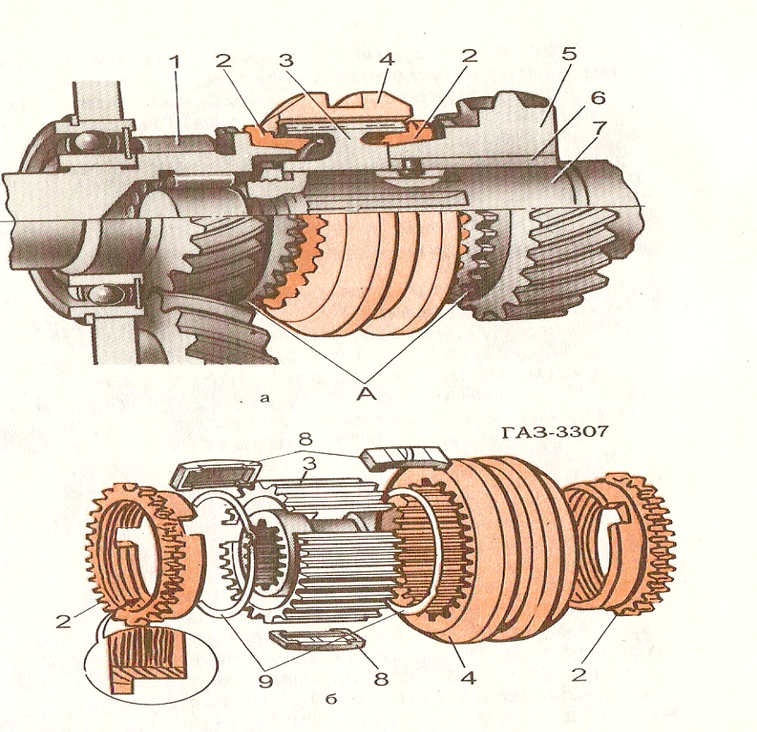
Рисунок 3.

Синхронизатор служит для лёгкого и безударного включения повышенных передач в коробках передач современных автомобилей. На большинстве автомобилей установлен синхронизатор инерционного типа. Он позволяет бесшумно включать передачи.
Он состоит из ступицы 3, муфты 4 с внутренними зубьями и двух блокирующихся конусных колец 2. Ступица имеет внутри шлицы, а снаружи зубья. Шестерни 1 и 5 со стороны синхронизатора имеют зубчатый венец А и конические выступы. При включении третьей или четвёртой передачи, шестерни которых установлены на втулке 6, перемещается муфта 4, которая при помощи сухарей 8 передвигает впереди себя блокирующее кольцо 2. Коническая поверхность блокирующего кольца опирается на конический выступ шестерни, и благодаря силе трения, возникающей между ними, их частоты вращения уравниваются. При дальнейшем перемещении муфты её зубья бесшумно входят в зацепление с зубчатым венцом А включаемой шестерни третьей или четвёртой передачи, расположенные на вторичном валу 7.
Пружинные кольца 9 удерживают ступицу синхронизатора от смещения.

3. Коробки переключения передач тракторов с переключением при остановке.
3.1. Коробка передач с продольным расположением валов.
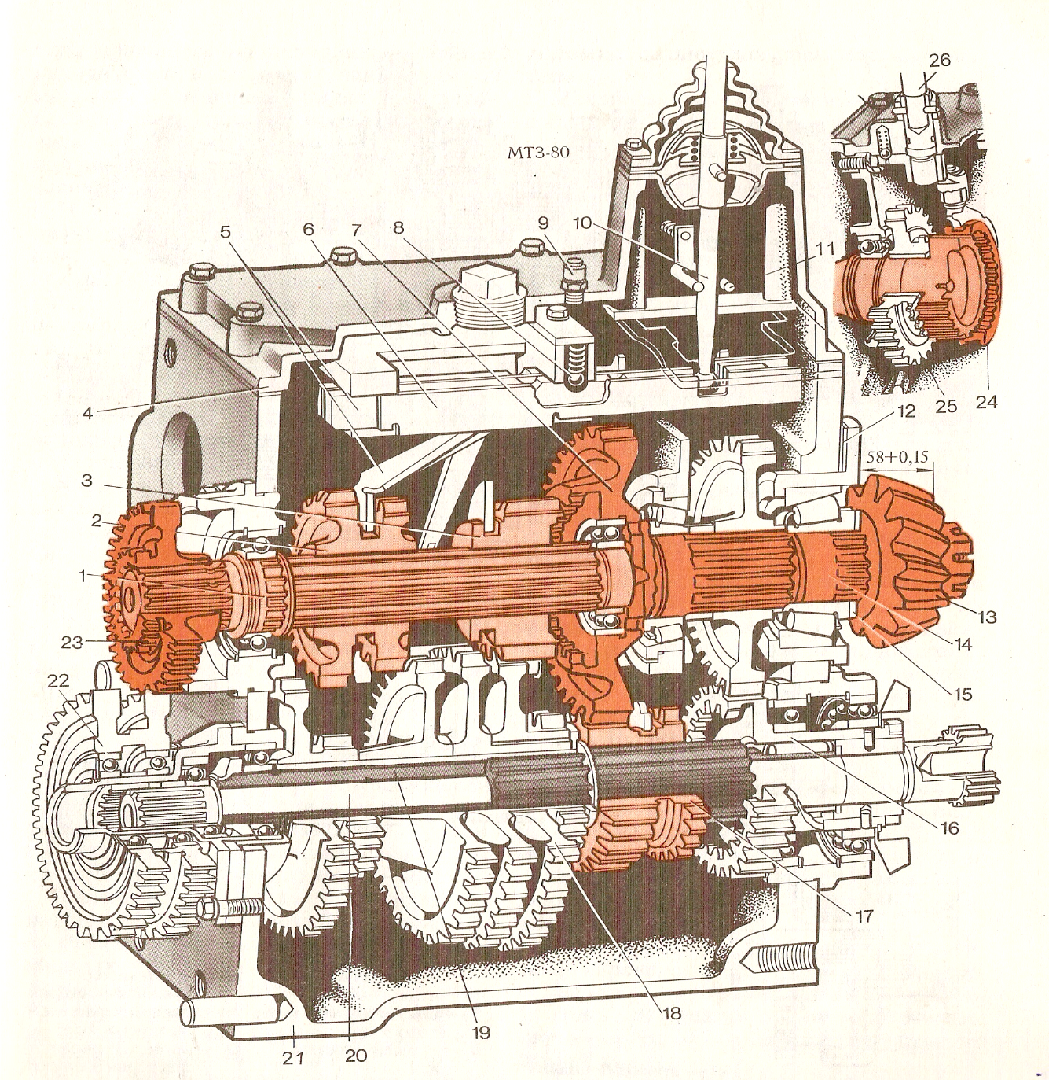
Рисунок 4.
Эта коробка состоит из корпуса 21, первичного 1, промежуточного 19, вторичного 14 валов, механизмов переключения передач и шестерён. Первичный и вторичный вал расположены соосно.
Вторичный вал вращается в роликовых подшипниках, а остальные валы- в шариковых. Задний подшипник вторичного вала размещён в стакане, который установлен в задней стенке корпуса КП. Под фланец стакана установлены регулировочные прокладки 12, с помощью которых регулируют осевой зазор в конических подшипниках. Вторичный вал 14 изготовлен заодно с ведомой шестерней 7 первой ступени. Внутренние зубья этой шестерни предназначены для включения прямой (девятой) передачи. На шлицах вторичного вала неподвижно укреплены ведомая шестерня 23 второй ступени редуктора и ведущая коническая шестерня главной передачи. В торце вторичного вала расточено углубление, в которое запрессован подшипник (задняя опора первичного вала).
Промежуточный вал выполнен пустотелым. Внутри его проходит вал 20 независимого провода ВОМ. На шлицах промежуточного вала надет ряд шестерён. Первые четыре шестерни (по ходу трактора) жёстко закреплены на валу стопорным кольцом. Пятая и шестая шестерни 18 свободно вращаются на ступице четвёртой шестерни. Седьмая и восьмая шестерни выполнены в виде передвижной каретки 17 и могут свободно передвигаться по шлицам вала. Двигаясь вперёд, каретка включает первую ступень, а при движении назад- вторую ступень. Первая ступень обеспечивает первую, третью, четвёртую и пятую передачи переднего хода и первую передачу заднего хода. Остальные передачи (вторая, шестая, седьмая и восьмая переднего хода и вторая заднего хода) осуществляются с помощью второй ступени.
Во второй ступени используется шестерня 16 с внутренними и наружными зубьями, а на её торце, выступающем из КП, предусмотрены зубья для синхронного привода ВОМ. Внутри шестерни находится игольчатый подшипник- задняя опора промежуточного вала.
На шлицы первичного вала надеты две передвижные каретки ведущих шестерён. Движением передней каретки 2 вперёд включают пятую или восьмую передачу (в зависимости от включённой ступени редуктора), а движением назад- четвёртую и седьмую передачу.
Задняя каретка 3 может находиться в трёх рабочих положениях. В переднем положении она включает третью или шестую передачу, в заднем положении- девятую (прямую) передачу.
Механизм переключения передач состоит из рычага 10 переключения, ползунов 5 с вилками, замковых пластин 6 и фиксаторов 8. Каждая вилка переключения перемещает одну каретку. Расположен он в крышке 4.
Замковые пластины 6 не позволяют передвигать одновременно два ползуна (включать две передачи).
На тракторах применяют блокировку пуска пускового двигателя или стартера. Эта система позволяет произвести пуск двигателя только при нейтральном положении рычага КП трактора. С этой целью в крышке КП установлены втулка с включателем и подвижная рамка 11.
Сущность блокировки заключается в том, что при перемещении рычага из нейтрального положения рамка под действием рычага нажимает на включатель, который замыкает первичную обмотку магнето на «массу». Чтобы пустить пусковой двигатель, надо обязательно установить рычаг переключения передач в нейтральное положение

9- сапун; 13- коническая шестерня; 15- регулировочная шайба; 22- блок промежуточных шестерён понижающего редуктора; 24- зубчатая муфта; 25- ведущая шестерня понижающего редуктора; 26- рычаг включения редуктора.

СХЕМА РАБОТЫ КОРОБКИ ПЕРЕДАЧ.
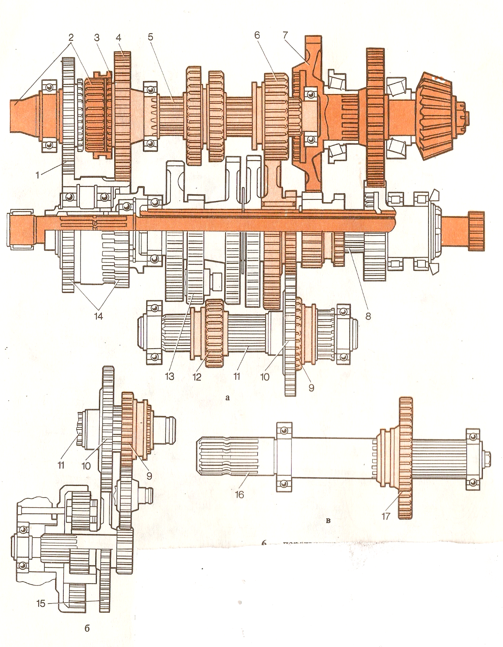

Рисунок 5.
В среднем положении каретка 3 передаёт вращение валу 11 заднего хода, расположенному с левой стороны корпуса, с помощью надетой на него шестерни 10. На шлицах вала 11 крепится передвижная шестерня 12. Движением назад она включает первую или вторую передачу переднего хода, а движением вперёд- передачи переднего хода. Промежуточная шестерня 13 заднего хода вращается на неподвижной оси и находится в постоянном зацеплении с малым венцом передней шестерни, установленной на шлицах промежуточного вала 8. В рассматриваемой КП установлен понижающий редуктор, а по заявке заказчика- ходоуменьшитель.
Понижающий редуктор размещён перед КП в корпусе сцепления. Он позволяет понижать частоту вращения каждой передачи в 1,3 раза. В него входят ведущая 1 и ведомая 4 шестерни с зубчатыми венцами, соединительная муфта 3 и блок 14 промежуточных шестерён. Включают редуктор передвижением соединительной муфты вперёд, т. е при использовании понижающего редуктора число передач в КП удваивается.
Ходоуменьшитель смонтирован в отдельном корпусе и может быть установлен на место левой крышки КП. Он представляет собой планетарный редуктор. Ходоуменьшителем пользуются только для понижения первой и второй передачи переднего и заднего хода. Поэтому для привода ходоуменьшителя используется вал 11 заднего хода. При включения ходоуменьшителя шестерню 9 перемещают назад. В этом случае она- ведущая шестерня ходоуменьшителя, а шестерни 10- ведомая. Во избежание несчастных случаев необходимо помнить, что при работе с ходоуменьшителем при включении передач переднего хода трактор движется назад, а при включении заднего хода- вперёд.
При необходимости вместо ходоуменьшителя с левой стороны КП устанавливают привод 16 бокового ВОМ. На пропашных тракторах с передними ведущими колёсами на место правой крышки КП устанавливают раздаточную коробку. Ведущей шестерней раздаточной коробки служит шестерня 7.
На некоторых тракторах ходоуменьшитель собирают в отдельном корпусе, который прикрепляют к передней стенки КП. Ходоуменьшитель включают только на основных пониженных передачах специально для низких скоростей, а не для получения больших тяговых усилий, так как это может вызвать поломки механизмов трансмиссии трактора.

3.2. Коробки передач с поперечным расположением расположения валов.
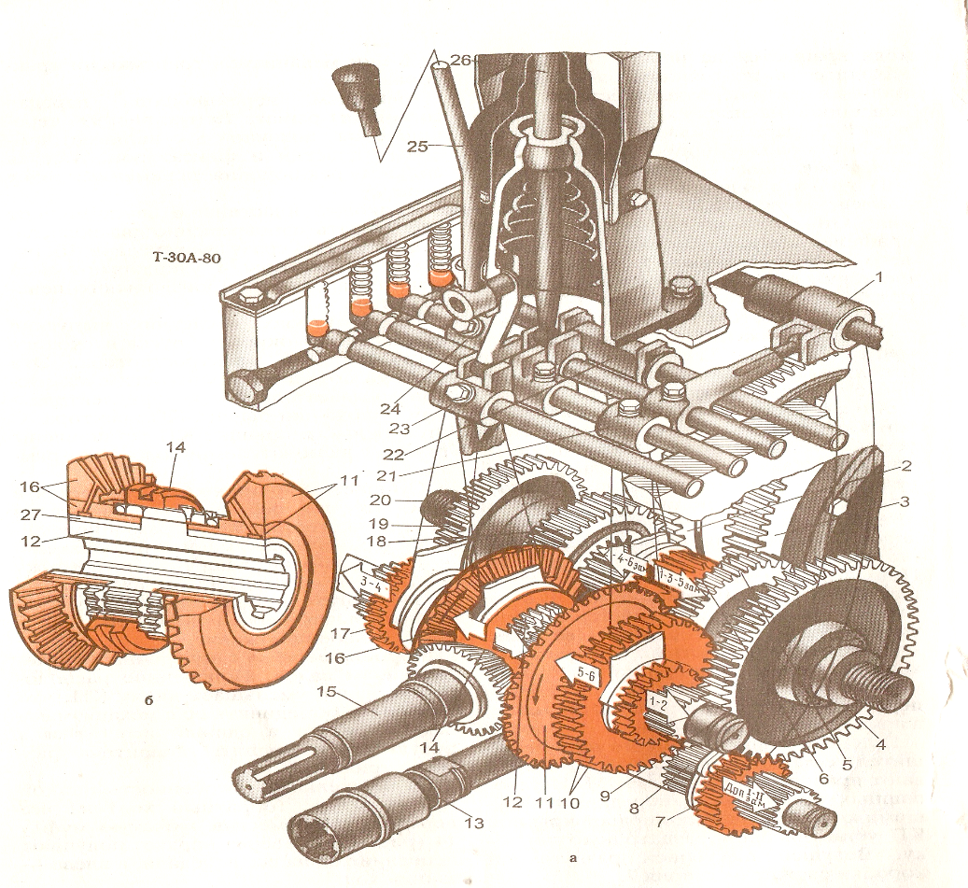
Рисунок 6.
Поперечное расположение валов уменьшает размер КП, что позволяет объединить её с механизмами заднего моста в единый агрегат и уменьшить габариты трактора.
Отличительная особенность такой коробки передач- реверс (задний ход) на все передачи. Переместив зубчатую муфту 14 реверса вправо, получают передний ход на все передачи, а влево- задний ход.
На промежуточном валу 9 КП перемещаются по шлицам две каретки 17 и 10, с помощью которых можно получить три передачи. Эти передачи удваиваются с помощью удвоителя, который состоит из двух шестерён 18 и 6. Шестерня 18 свободно размещена на втулке и находится постоянно в зацеплении с малой шестерней 2 главной передачи.
Передвижная шестерня 6 помещена на шлицах вторичного вала 20 и может занимать два положения: левое при зацеплении с большой шестерней 3 главной передачи и правое при зацеплении с внутренними зубьями шестерни 18.
Такая КП снабжена замедленной передачей от второго диска сцепления через приводной вал 13 и каретку 7 на шестерню 4 вторичного вала. Переключением шестерни 6 главной передачи можно получить две замедленные передачи.
Б- механизм реверса; 1- вилка переключения замедленных передач; 5- ведомая шестерня пятой и шестой передач; 8- вал привода замедленных передач; 11- левая коническая шестерня реверса( задний ход); 12- зубчатая втулка механизма реверса; 15- первичный вал; 16- правая коническая шестерня реверса (передний ход); 19- ведомая шестерня третьей и четвёртой передач; 21- вилка переключения передач; 22- вилка включения удвоителя.

4. Пятиступенчатая коробка передач автомобиля.
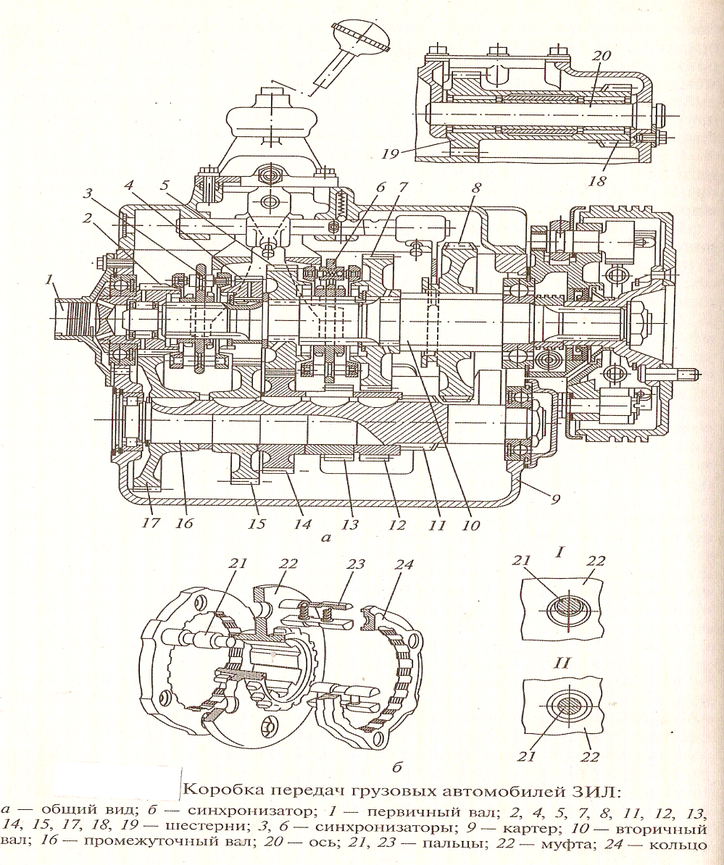
Рисунок 10.
Данная КП трёхвальная, пятиступенчатая, с синхронизаторами и неавтоматическим непосредственным управлением.
В картере 9 КП на подшипниках установлены три вала: первичный 1, вторичный 10 и промежуточный 16. Совместно с первичным валом изготовлена ведущая косозубая шестерня 2, соединённая с ведомой шестерней 17, которая закреплена на шпонке на промежуточном валу.
Промежуточный вал 16 изготовлен совместно с ведущей прямозубой шестерней 11 первой передачи. На нём также установлены ведущие косозубые шестерни второй 12, третьей 14 и четвёртой 15 передач. Прямозубая шестерня 8 первой передачи и заднего хода установлена подвижно на шлицах вторичного вала, а ведомые косозубые шестерни второй 7, третьей 5 и четвёртой 4 передач- свободно и находятся в постоянном зацеплении с ведущими шестернями 12, 14 и 15. На вторичном валу на шлицах установлены синхронизаторы 6 и 3 для включения соответственно 2 и 3, 4 и 5 передач.
Синхронизатор- неразборный, он состоит из муфты 22 с внутренними шлицами и двумя наружными зубчатыми венцами, двух бронзовых колец 24 с внутренними коническими поверхностями, трёх блокирующих пальцев 21 с выточками посредине и трёх фиксирующих разрезных пальцев 23 с пружинами. Во фланце муфты 22 выполнены шесть отверстий, через три из которых проходят блокирующие пальцы, жёстко соединяющие бронзовые кольца.
При включении передачи муфта 22 передвигается по шлицам вторичного вала 10 и через фиксирующие пальцы 23 перемещает бронзовые кольца 24 к ведомой шестерни включаемой передачи, свободно вращающейся на вторичном валу. При соприкосновении конических поверхностей бронзового кольца и шестерни кольца поворачиваются относительно муфты вместе с блокирующими пальцами. При этом пальцы смещаются относительно центров отверстий (положение 1), упираются выточками в края отверстий и препятствуют дальнейшему передвижению муфты и, следовательно, включению передачи. При дальнейшем увеличении силы сжатия конических поверхностей бронзового кольца и шестерни увеличивается сила трения между ними и выравниваются их скорости вращения. При этом кольца с блокирующими пальцами возвращаются в исходное положение относительно муфты (положение 2). Муфта свободно передвигается, её наружный зубчатый венец входит в зацепление с внутренним зубчатым венцом шестерни включаемой передачи, и происходит бесшумное выключение передачи. При выключении передачи муфта передвигается в исходное положение относительно бронзовых колец, в результате чего зубчатые венцы муфты и шестерни включённой передачи оказываются разъединёнными.
При включении первой передачи шестерня 8 вводится в зацепление с шестерней 11, а для включения заднего хода – с шестерней 18 блока шестерён заднего хода, шестерня 19 которого находится в постоянном зацеплении с шестерней 13. В этом случае вторичный вал вращается в обратном направлении. Блок шестерён заднего хода установлен на оси 20 на игольчатых подшипниках.
Механизм переключения передач находится в крышке КП. Он состоит из рычага, трёх ползунов с вилками, трёх шариковых фиксаторов с пружинами, , шарикового замка со штифтом и плунжерного предохранителя с пружиной. Фиксаторы исключают самопроизвольное включение передач, замок- одновременное включение двух передач, а предохранитель- ошибочное включение заднего хода при включении первой передачи.

5. Многовальные коробки передач.

Она представляет собой трёхвальную коробку передач с встроенным или совмещённой дополнительной КП (редуктором). При этом дополнительная коробка может быть повышающей (делитель или мультипликатор) или понижающей (демультипликатор).
Делитель устанавливается перед КП и увеличивает число передач в два раза. Делитель не увеличивает передаточные числа КП, а только уменьшает разрыв между передаточными числами соседних передач.
Демультипликатор устанавливают за КП. Он имеет две или три передачи. Демультипликатор увеличивает число передач в 2- 3 раза и передаточные числа КП, значительно расширяя их диапазон.

5.1. Коробка передач автомобиля КамАЗ.

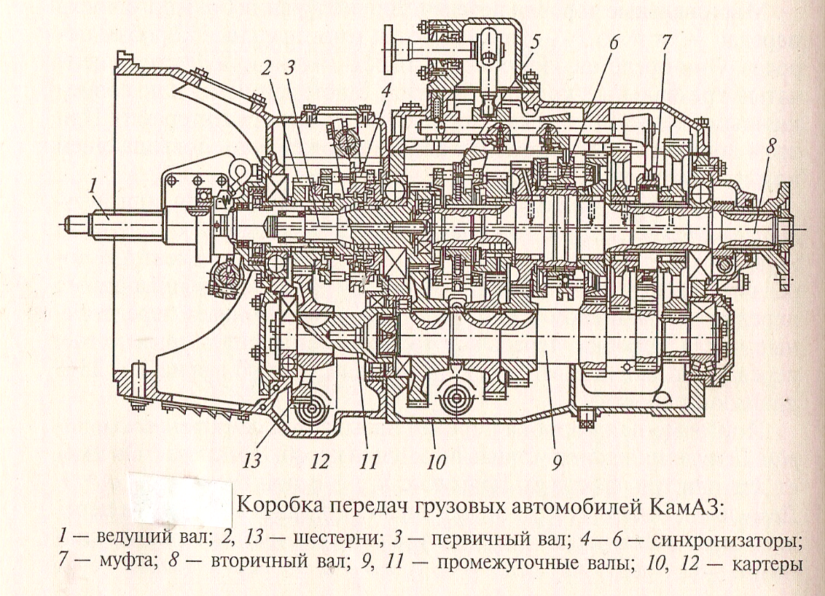
Рисунок 11.
КП состоит из двух частей: основной пятиступенчатой коробки передач и делителя. Делитель выполнен в отдельном картере 12 с картером сцепления и прикреплён к картеру 10 КП. Устройство КП одинаково с автомобилем ЗИЛ.
Делитель имеет ведущий 1 и промежуточный 11 валы, две шестерни 2 и 13 постоянного зацепления и зубчатую муфту с синхронизатором 4 для включения прямой и повышающей передач. Промежуточный вал 11 делителя соединён шлицами с промежуточным валом 9 КП. Шестерня 2 установлена свободно на ведущем валу.
При включении прямой передачи ведущий вал 1 делителя и первичный вал 3 КП жёстко соединяются напрямую с помощью зубчатой муфты. При этом крутящий момент, передаваемый от двигателя на КП, не изменяется по величине. При включении повышающей передачи шестерня 2 фиксируется синхронизатором на ведущем валу 1 делителя. В этом случае крутящий момент двигателя передаётся с шестерни 2 на шестерню 13 промежуточного вала и далее на промежуточный вал 9 КП. При этом уменьшается передаваемый крутящий момент и увеличивается скорость движения. Это обеспечивает работы автомобиля на больших нагрузках с высокой скоростью.
Размещение делителя в отдельном картере позволяет использовать основную КП и без делителя на самосвалах и других автомобилях, где это целесообразно.

Приводы переключения коробки передач и делителя автомобиля КамАЗ.

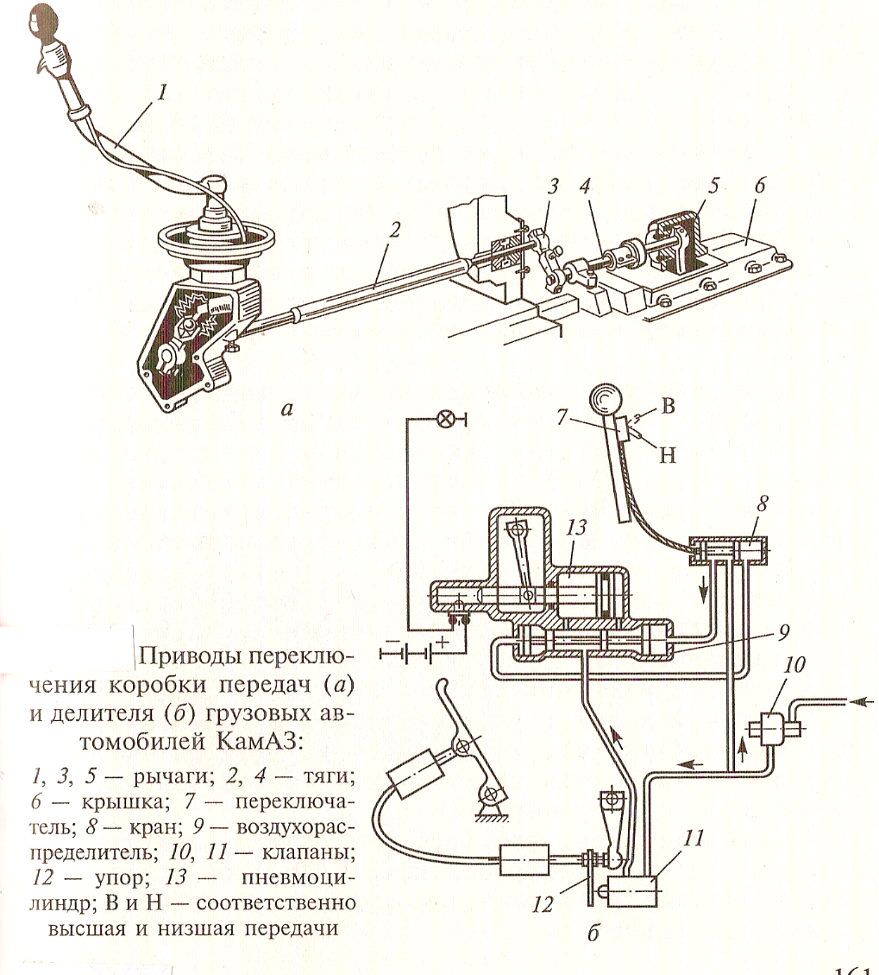

Рисунок 12.
Механизм переключения имеет дистанционный механический привод управления. В привод входят рычаг 1 переключения, передняя 2 и промежуточная 4 тяги, рычаг 3 передней тяги и шток с рычагом 5 механизма переключения передач, который находится в крышке 6 КП.
Механизм переключения передач делителя имеет пневматический привод. Который состоит из переключателя 7, находящийся на рычаге 1 КП, редукционного клапана 10, пневмоцилиндра 13, воздухораспределителя 9, клапана 11 включения делителя, крана 8 и трубопроводов.
При установке переключателя в положение Н (низшая передача) или В (высшая передача) золотник крана 8 перемещается тросом. Сжатый воздух от редукционного клапана 10 поступает в соответствующую полость воздухораспределителя 9, устанавливая при этом золотник в необходимое положение. При выключении сцепления упор 12, установленный на толкателе рычага выключения сцепления, открывает клапан 11, и сжатый воздух проходит в воздухораспределитель 9 и далее в нужную полость пневмоцилиндра 13, перемещая его поршень и выключая передачу в делителе. Следовательно, переключатель можно включать заранее, однако переключение передач в делителе произойдёт только при выключении сцепления. Такое полуавтоматическое переключение передач делителя значительно облегчает его применение.

Контрольные вопросы и задания.

1) Назначение коробки передач.
2) Что такое передаточное число?
3) Как устроена и работает простейшая коробка передач?
4) По каким признакам классифицируют коробки передач автомобилей и тракторов?
5) Устройство и работа четырёхступенчатой коробки передач автомобиля.
6) Устройство и работа пятиступенчатой коробки передач автомобиля.
7) Опишите работу синхронизатора.
8) Устройство и работа КП трактора с продольным расположением валов и переключением передач с остановкой трактора.
9) Опишите работу КП трактора с поперечным расположением валов
10) Что такое многовальные КП? Их виды.
11) Опишите работу КП автомобиля КамАЗ.
12) Опишите работу делителя автомобиля КамАЗ.

ТЕСТ .
КОРОБКА ПЕРЕДАЧ ТРАКТОРОВ И АВТОМОБИЛЕЙ.

1) Какая коробка передач установлена в тракторе МТЗ-80 ?
1. механическая, семиступенчатая, многовальная;
2. механическая , пятиходовая, пятиступенчатая, с четырьмя валами;
3. механическая, пятиходовая, шестиступенчатая.

2) Какое устройство препятствует одновременному включению двух передач?
1. механизм блокировки и переключения передач;
2. механизм переключения передач;
3. кулиса или неподвижные разделительные пластины.

3) До какого уровня необходимо наливать масло в коробке передач?
1. до верхней крышки;
2. чтобы закрывало все шестерни коробки передач;
3. до нижнего края контрольного отверстия.

4) Каковы признаки отсутствия масла в коробке передач?
1. затруднённое переключение передач;
2. повышенный шум при работе;
3. вибрация коробки передач.

5) Каковы признаки ослабления пружин фиксаторов?
1. самопроизвольное выключение передач;
2. повышенный шум при работе;
3. затруднённое переключение передач.

6) Какие каретки имеются в коробке передач трактора МТЗ-80 ?
1. каретки 1,2,3,4,5,6,7 передач;
2. каретки 1,2,3,4,5,6 передач, каретка заднего хода;
3. Каретки 1,2,3,4,5,6,7передач и каретка заднего хода.

7) Какие валы имеются в коробке передач трактора МТЗ-80?
1. первичный, вторичный, промежуточный, дополнительный и вал заднего хода;
2. первичный, вторичный, промежуточный и вал заднего хода;
3. вторичный, промежуточный, дополнительный и вал заднего хода.

8) Что предохраняет в коробке передач самопроизвольное выключение передачи?
1. кулиса или неподвижные разделительные пластины;
2. механизм блокировки;
3. фиксатор и валик блокировки, если он имеется в коробке передач.

1) Коробка передач служит_________________________________________________________________________________________________________________________________________________________________________________________________________________________________________________________________________________________________________

2) Передаточное число_______________________________________________________
________________________________________________________________________________________________________________________________________________________

3) Ступенчатые коробки передач классифицируют по:_________________________________________________________________________________________________________________________________________________________________________________________________________________________________________________________________________________________________________________________________________________________________________________________________________________________________________________________________________________________________________________________________________________

4) По рисунку опишите работу простейшей коробки передач.

5) По рисунку опишите работу четырёхступенчатой коробки передач автомобиля.

6) Что за деталь изображена на рисунке и как она работает?
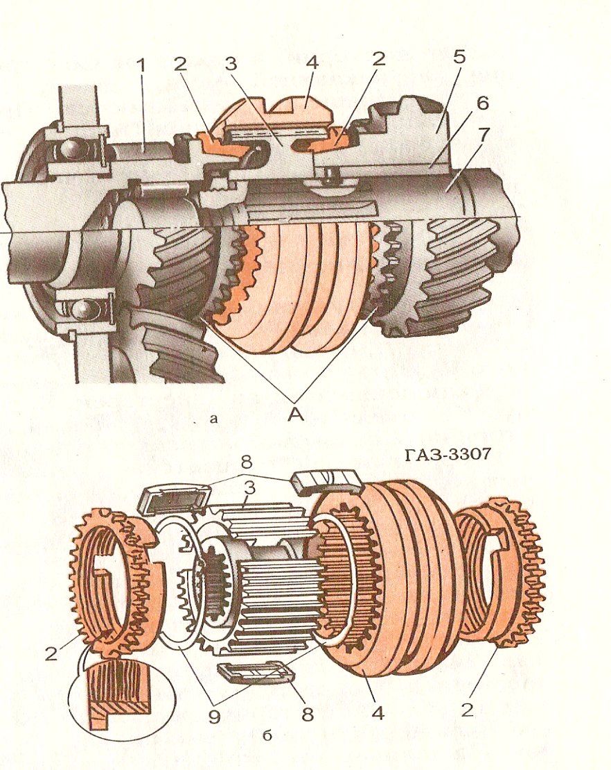
7) Устройство коробки передач с продольным расположением валов.
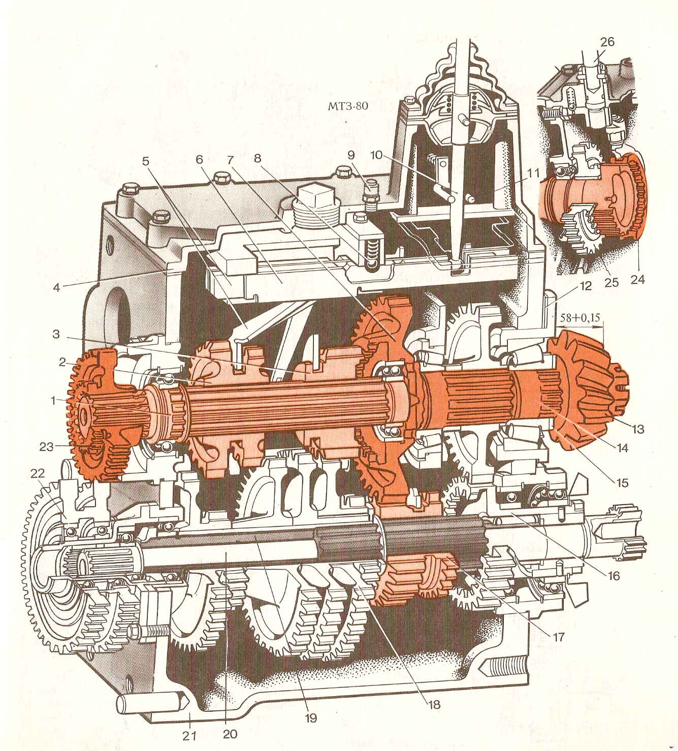

8) Опишите работу КП с поперечным расположением валов.
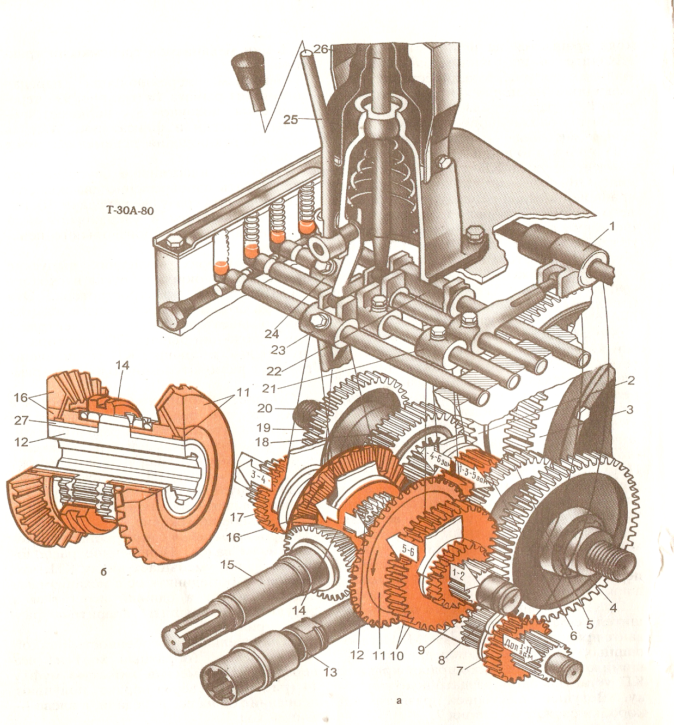

9) Делитель или мультипликатор- это_________________________________________
________________________________________________________________________________________________________________________________________________________

10) Демультипликатор- это________________________________________________________________________
________________________________________________________________________________________________________________________________________________________

